28-08-21
हेमवती नंदन बहुगुणा राजकीय स्नातकोत्तर महाविद्यालय, नैनी, प्रयागराज में आज दिनांक 28/08/ 2021 को मिशन शक्ति - तृतीय चरण के अंतर्गत भौतिकी एवं गणित विभाग के द्वारा छात्राओं को आत्मनिर्भरता की ओर प्रोत्साहित करने हेतु कौशल विकास कार्यशाला तथा लघु उद्योग स्थापित करने हेतु आवश्यक तकनीकी एवं वित्तीय जानकारी प्रदान करने हेतु विशेष कार्यक्रम का आयोजन किया गया। प्राचार्य प्रोफेसर सुनंदा चतुर्वेदी ने छात्राओं को संबोधित करते हुए मिशन शक्ति कार्यक्रम की महत्ता और लघु उद्योग किस प्रकार महिलाओं को आत्मनिर्भर बनाने में सहायक है, पर प्रकाश डाला । कार्यशाला में मुख्य वक्ता डॉ हरगोविंद चौरसिया ने दैनिक जीवन में कौशल विकास एवं लघु उद्योग की आवश्यकता पर विस्तारपूर्वक जानकारी दी। कौशल प्रशिक्षक कु निदा बानो एवं कु फरजाना ने छात्राओं को पुराने अखबार एवं कागजों से लिफाफा एवं बैग बनाना, सिलाई -कटिंग का प्रशिक्षण दिया, एवं ऐसे छोटे मोटे काम धंधे की जानकारी दी जो छोटे पैमाने पर घर से भी शुरू किए जा सकते हैं। कार्यशाला में मिशन शक्ति की प्रभारी डॉ नीतू सिंह ने कहा कि कम संसाधन एवं कम पूंजी में छात्राएं अपने घर से बैठे रोजगार को आरंभ कर सकती हैं और समाज में सशक्त महिला का उदाहरण बन सकती हैं। कार्यशाला में महाविद्यालय के प्राध्यापक डॉ संदीप कुमार, डॉ नूर फातिमा, डॉ मंजरी मिश्रा, डॉ सुरेश पटेल एवं डॉ अनुभा श्रीवास्तव उपस्थित रहे । कार्यशाला का संचालन डॉ इफ्तिखार अहमद अंसारी एवं डॉ आशित कुमार जायसवाल ने किया।

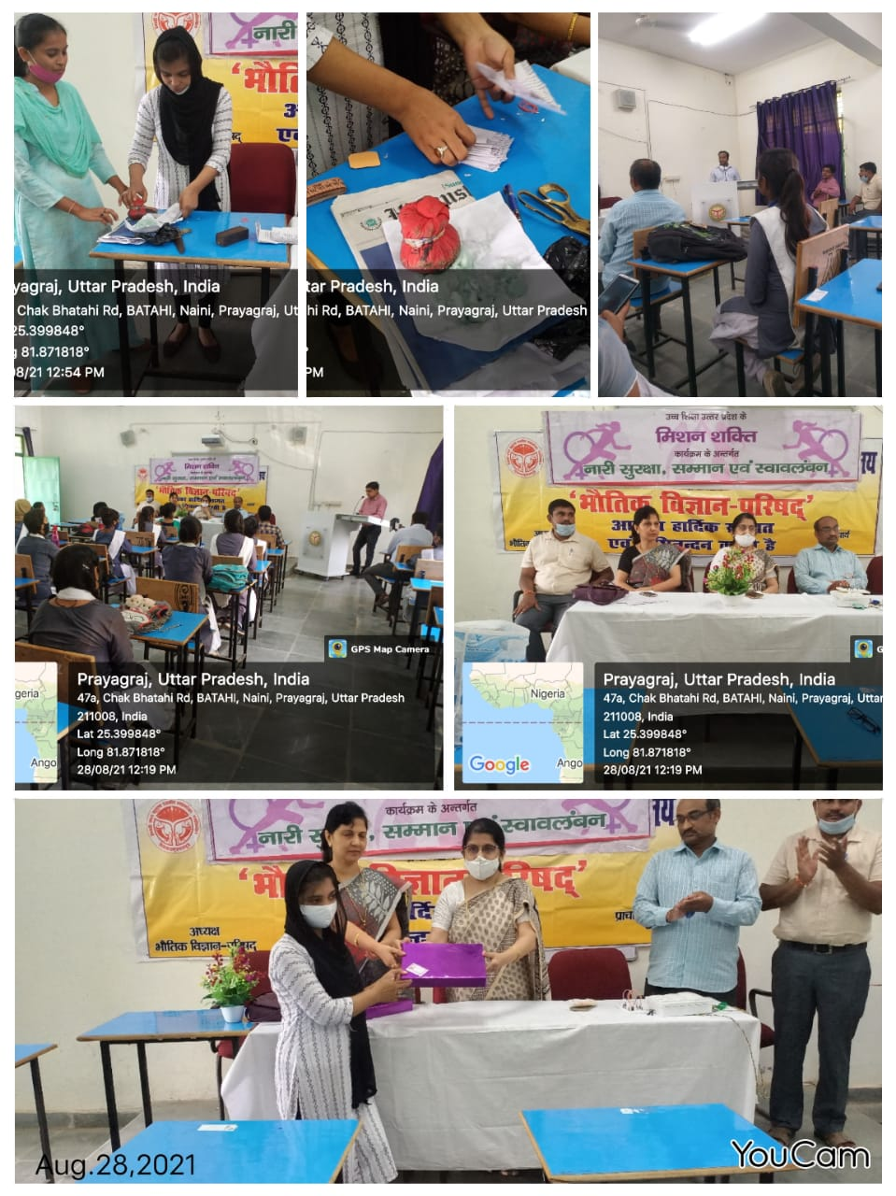

04-09-2021
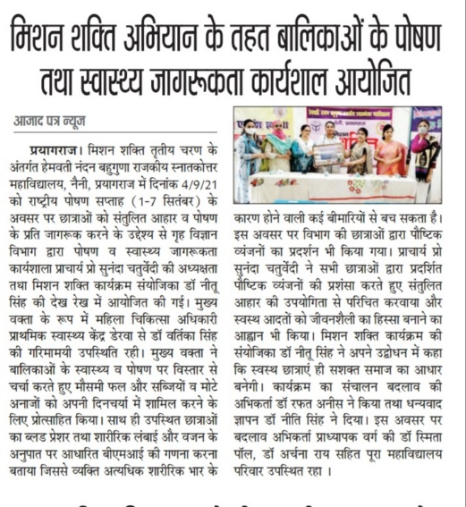

Food exhibition

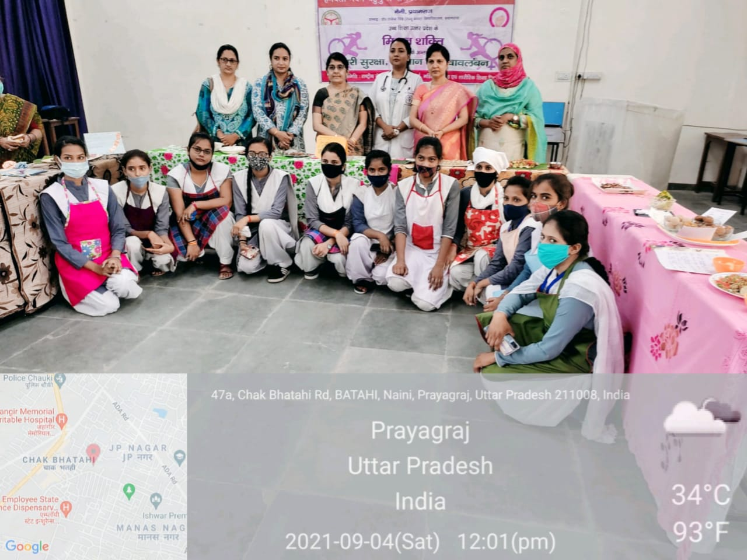

23 september 2021
Girl student counselling programme organized by agents of change- appropriately titled
” Khulkar bolo chuppi toro”
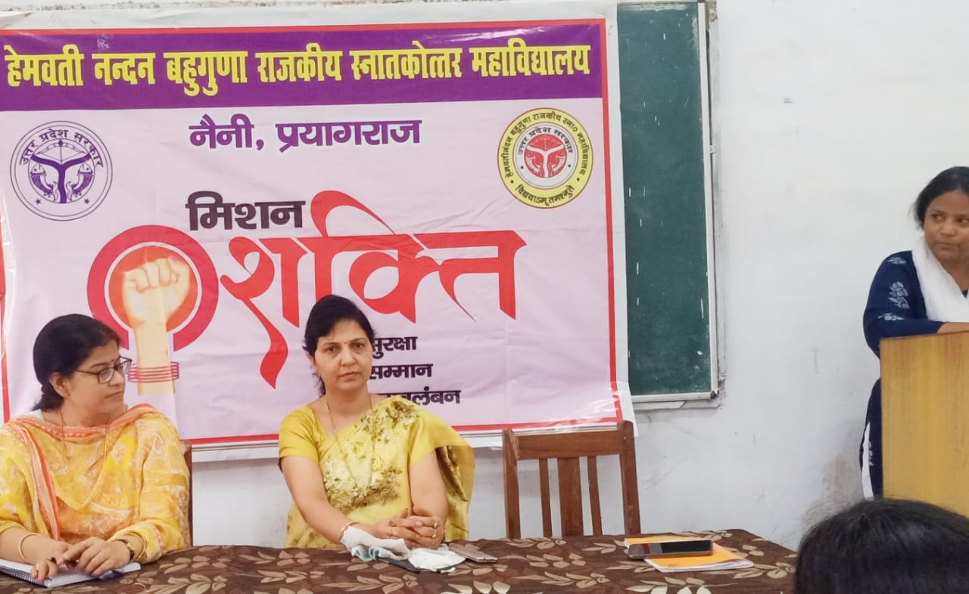

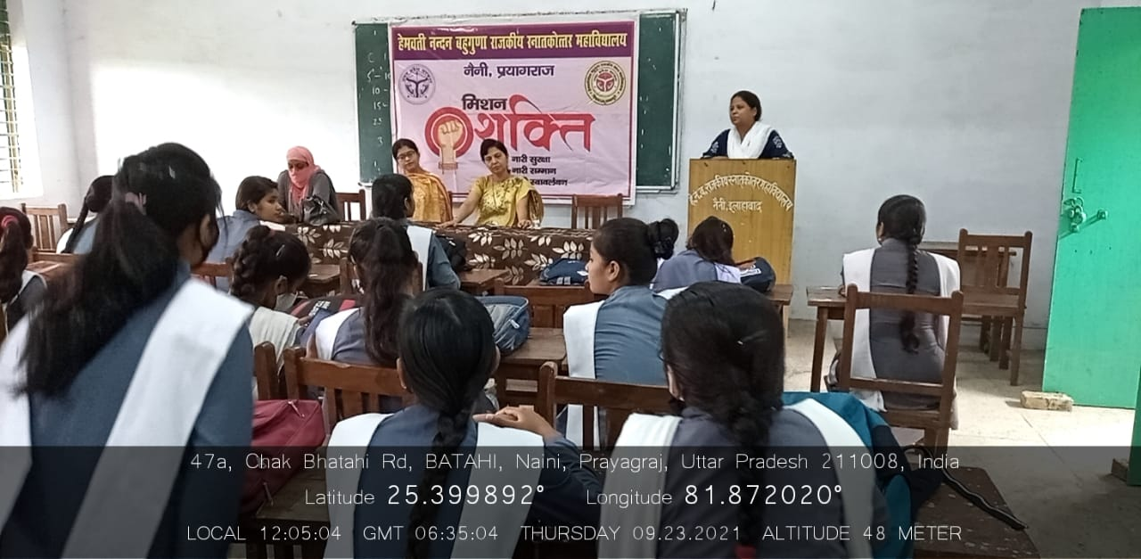

25/09/2021

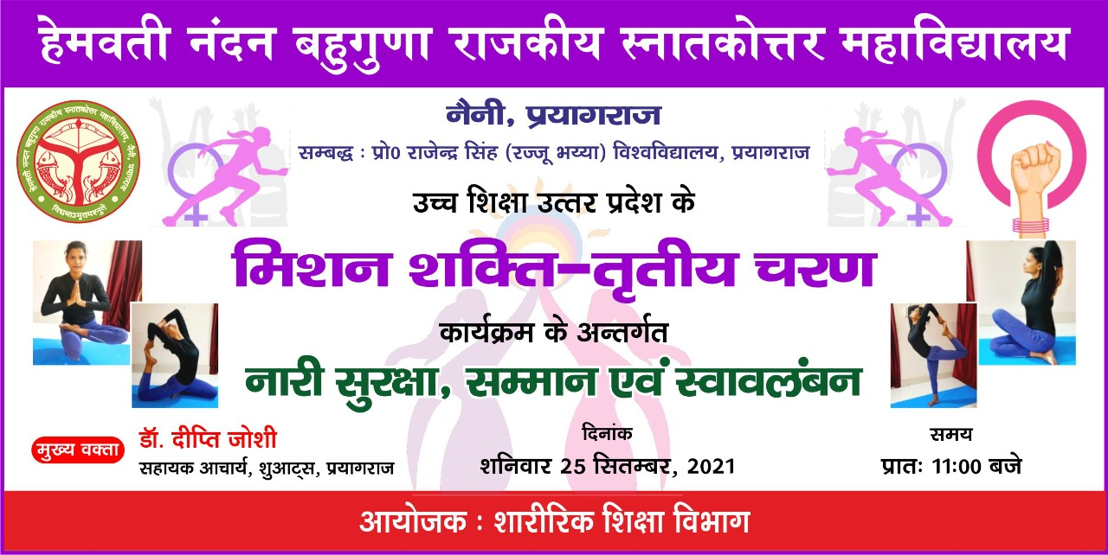
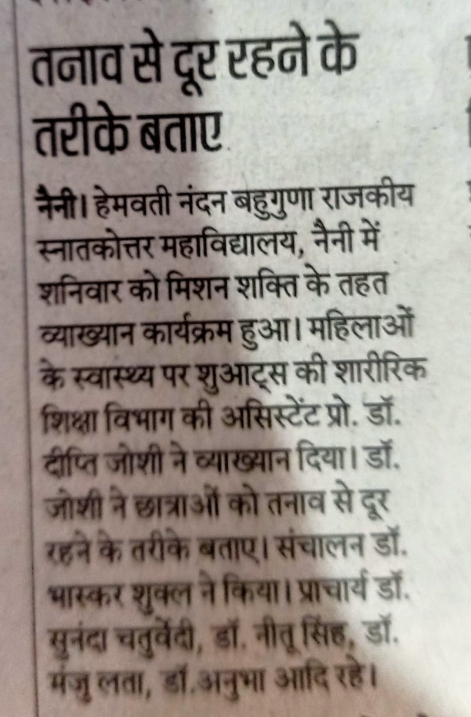

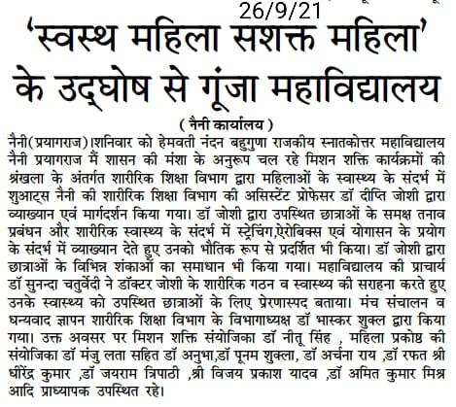

2 oct 2021
On occasion of Rashtrpita Mahatma Gandhi and Lal Bahadur Shastri jayanti a programme was organized to honour girl students acting as “ agents of change “. Certificates were provided by Principal madam Prof. Dr. Sunanda Chaturvedi along with mission Shakti nodal officer Dr. Neetu Singh the Teachers agents of change Dr. Rafat Anis, Dr. Archana Singh and Dr. Smita Paul were also present.
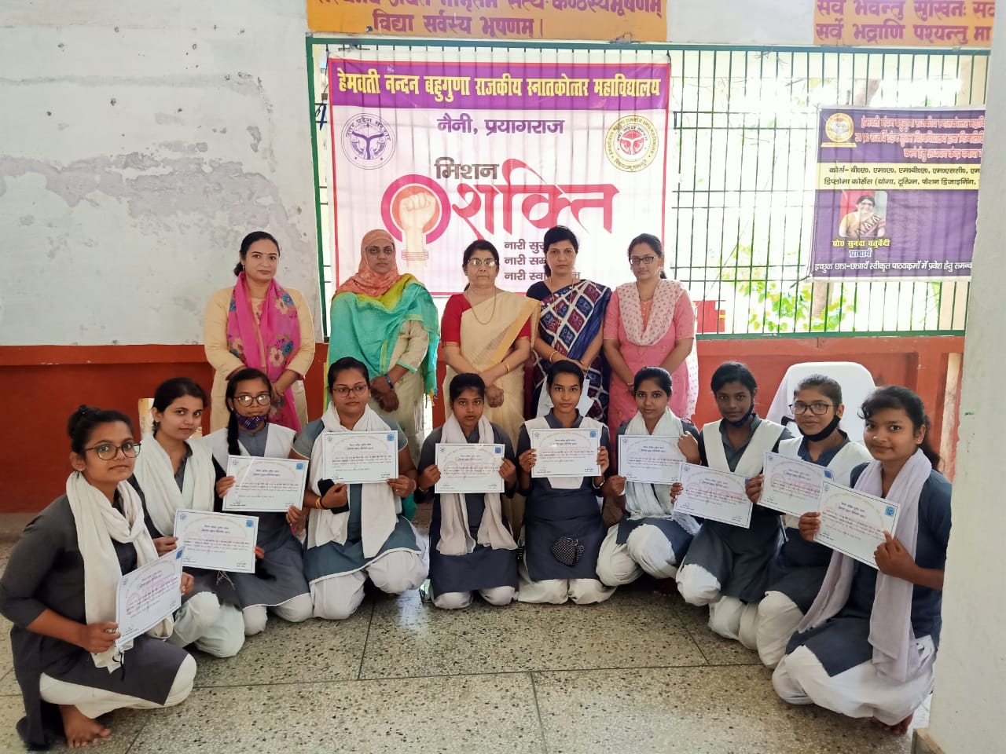

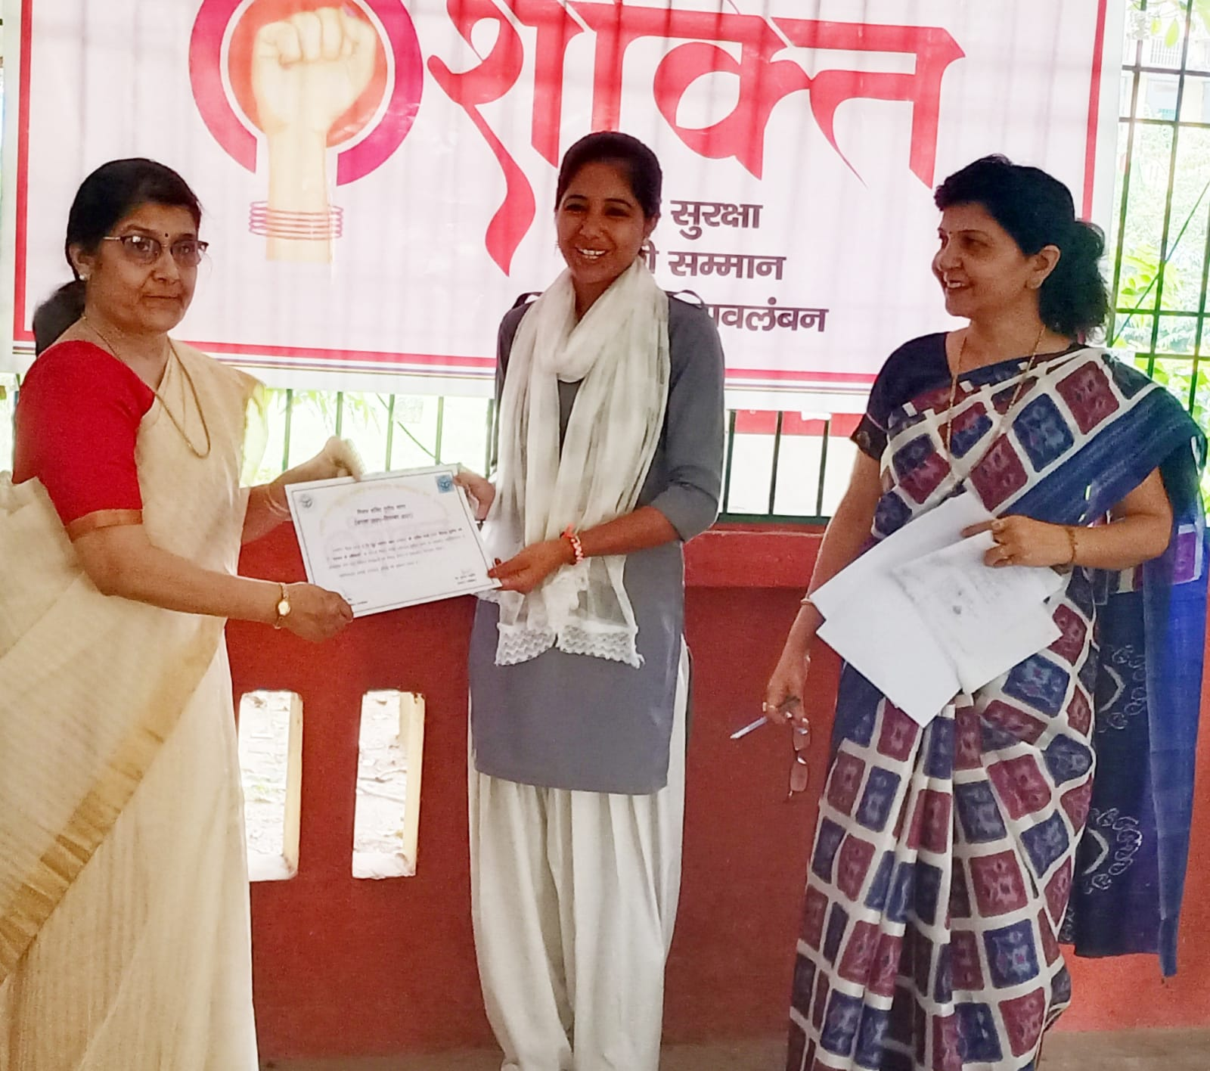

5 october 2021
One day wellness workshop org by dept. of commerce on “Raising awareness among women regarding blood donation and women health”
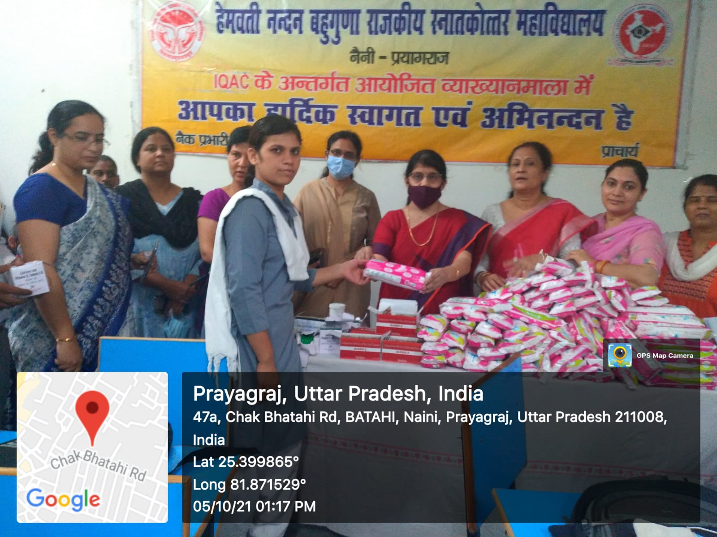

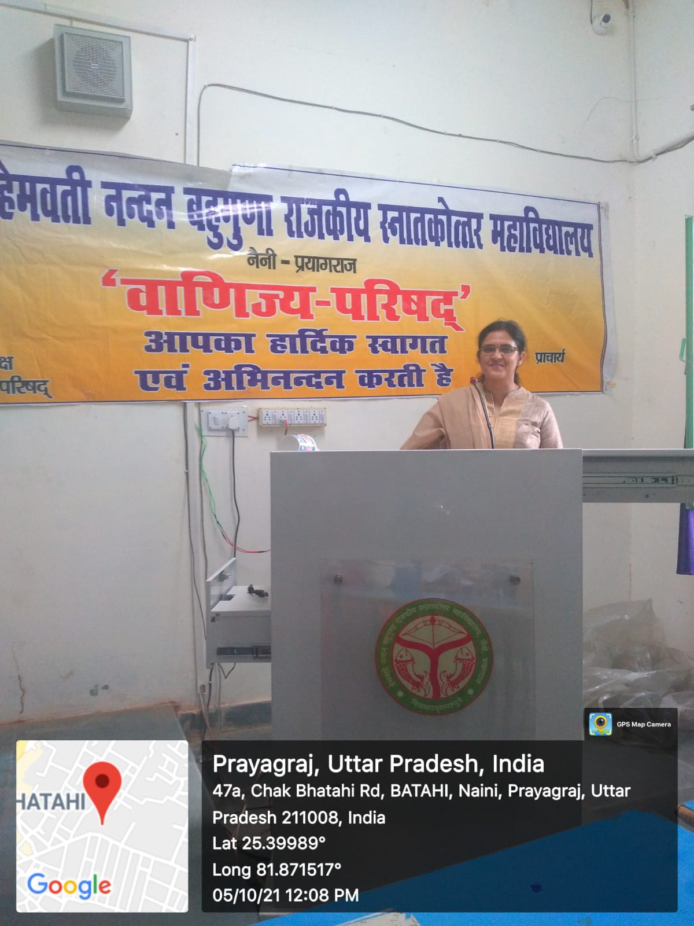

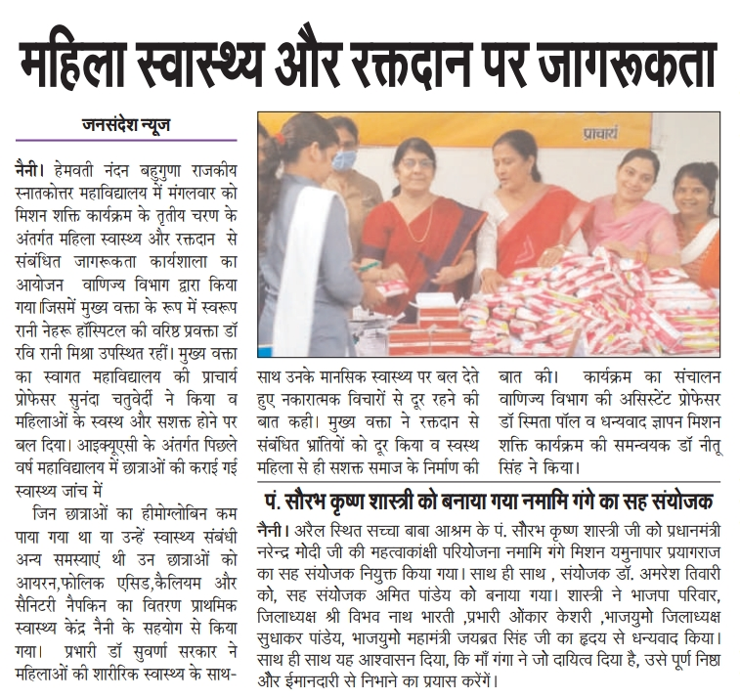
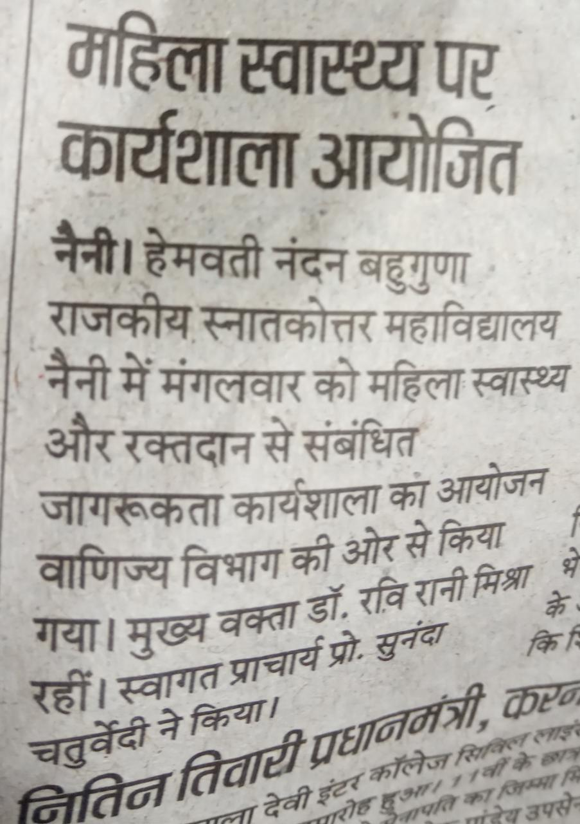
26 November 2021
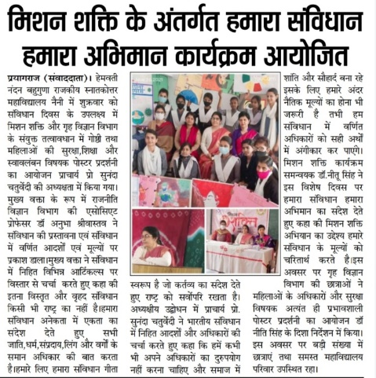
Hamra samvidhaan jagrukta shivir
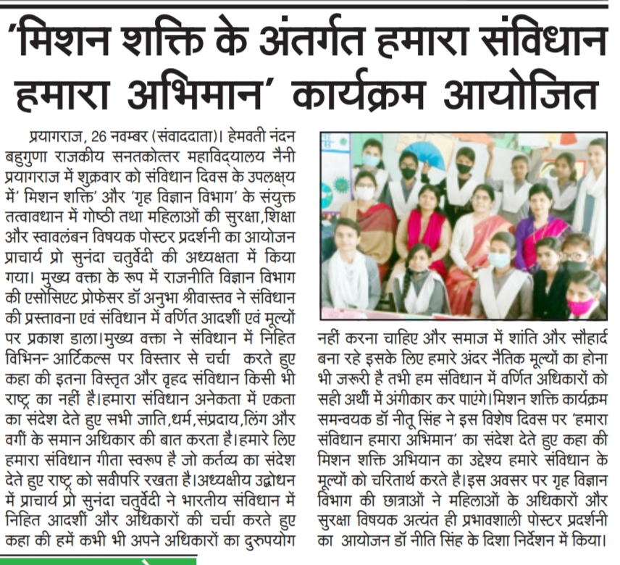

30 N0V 2021
मिशन शक्ति के अंतर्गत "स्वास्थ्य और पोषण जागरूकता कार्यक्रम का आयोजन"
हेमवती नंदन बहुगुणा राजकीय स्नातकोत्तर महाविद्यालय नैनी प्रयागराज में दिनांक 30/11/21 को "मिशन शक्ति तृतीय चरण" के अंतर्गत प्राचार्य प्रो सुनंदा चतुर्वेदी की अध्यक्षता में "स्वस्थ्य तन स्वस्थ्य मन" विषयक जागरूकता कार्यक्रम का आयोजन मिशन शक्ति तथा गृह विज्ञान विभाग के संयुक्त तत्वावधान में आयोजित किया गया।किशोरावस्था में बालिकाओं के स्वास्थ्य व पोषण की महत्ता पर प्रकाश डालते हुए प्राचार्य महोदया ने सभी छात्राओं को पोषण को विकल्प नहीं अपनी आदत बनाने का आव्हान करते हुए कहा स्वस्थ्य आदतें ही स्वस्थ्य तन और मन की आधारशिला है तभी हम पूर्ण मनोयोग से आपने दायित्वों का निर्वहन कर पाएंगे।मिशन शक्ति कार्यक्रम समन्वयक डॉ नीतू सिंह ने छात्राओं को प्रतिदिन कम से कम एक फल आहार में शामिल करने की बात करते हुए कहा की छात्राओं को अपने साथ साथ परिवार के अन्य सदस्यों को भी पोषण और स्वाथ्य के प्रति जागरूक करना चाहिए तभी मिशन शक्ति अभियान का उद्देश्य सफल होगा। कार्यक्रम का संचालन डॉ रफत अनीस ने तथा धन्यवाद ज्ञापन डॉ नीति सिंह ने किया।इस अवसर पर गृह विज्ञान विभाग की छात्राओं ने सस्ते संसाधनों से पौष्टिक व्यंजनों का प्रदर्शन भी किया।व्यंजन तैयार करते समय उसकी पौष्टिकता को नष्ट होने से कैसे बचाएं इसके विषय में भी छात्राओं को कार्यक्रम के माध्यम से जानकारी प्रदान की गई।
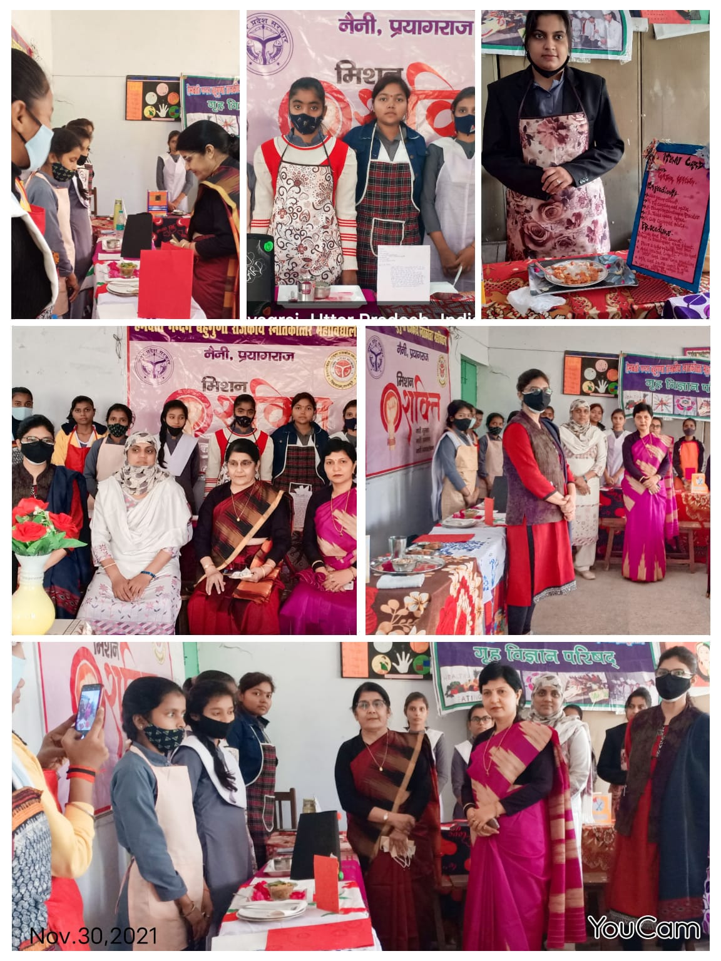
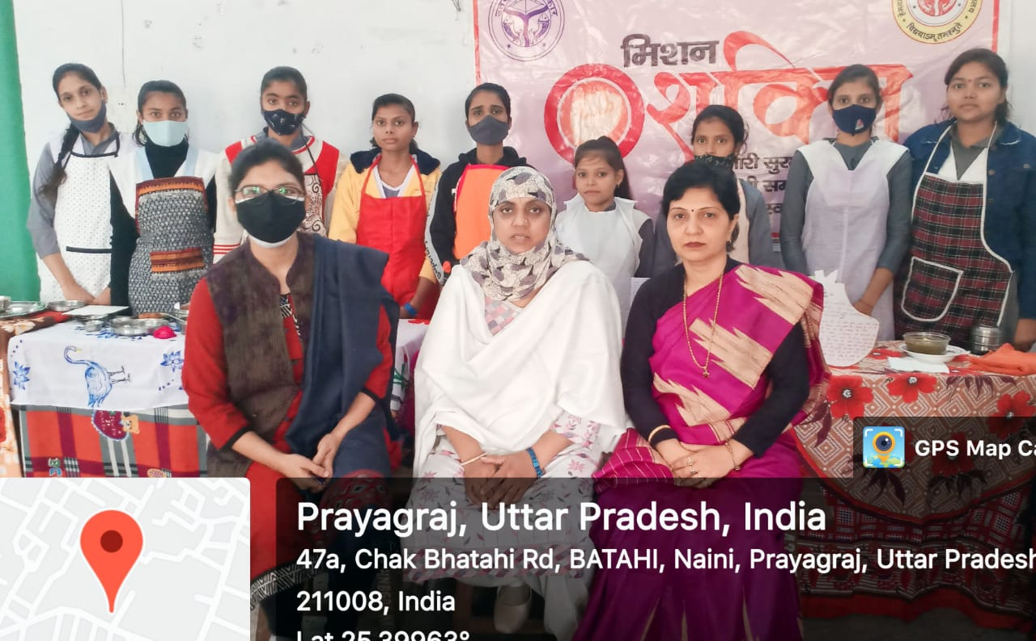
5 dec. 2021
Invited talk of dr. Abhishek Rahul, police superintendent, Gorakhpur
Mahila suraksha adhikaar evam kanoon
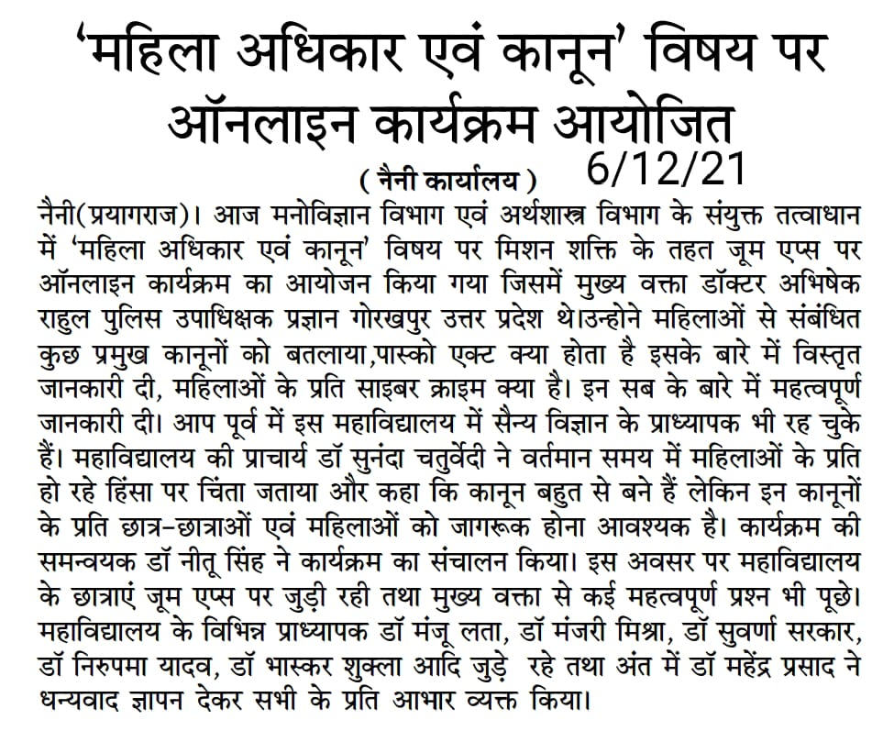
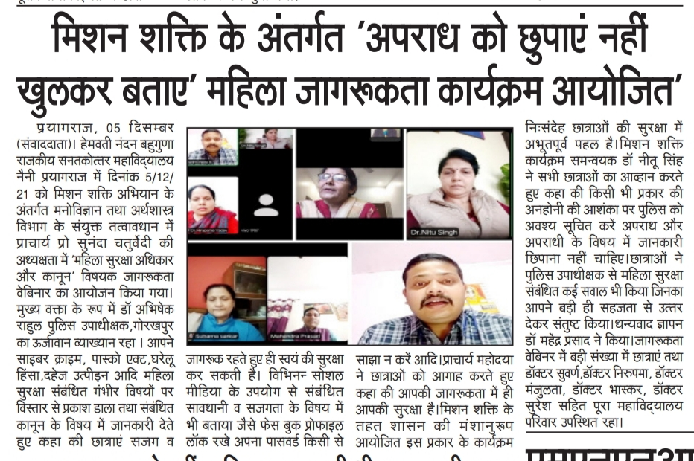

11 dec 2021
Counselling session of mental health by psychologists Dr. Zoya Parveen

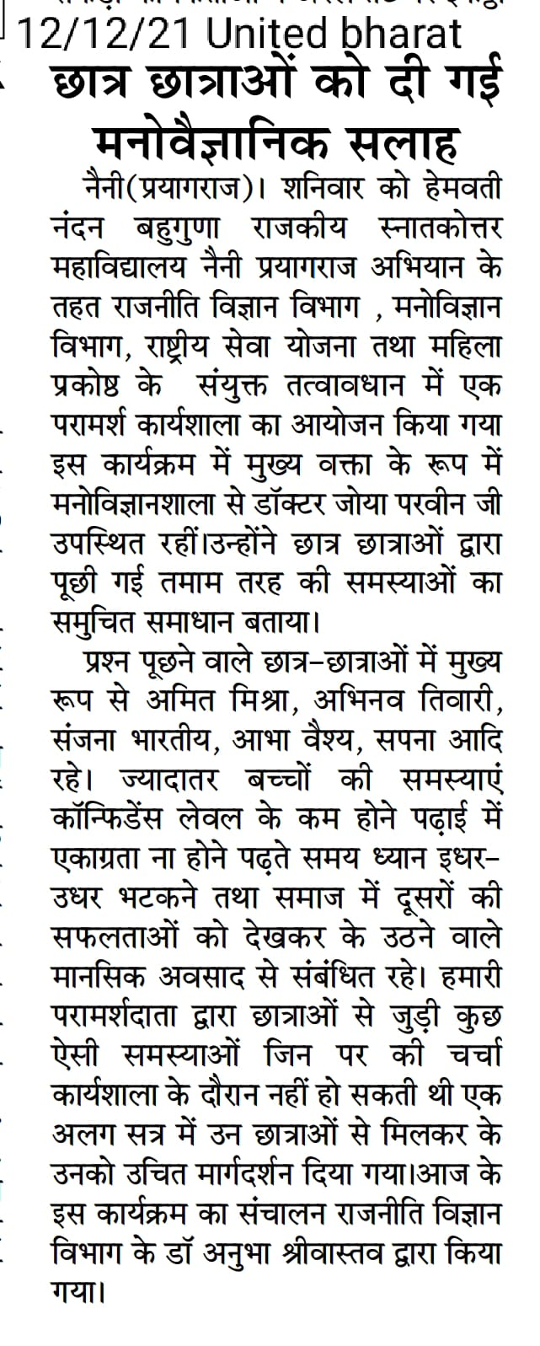

17 dec 2021
Invited talk of Women rights and laws by Pragya Singh, Sachiv, DLSA, prayagraj

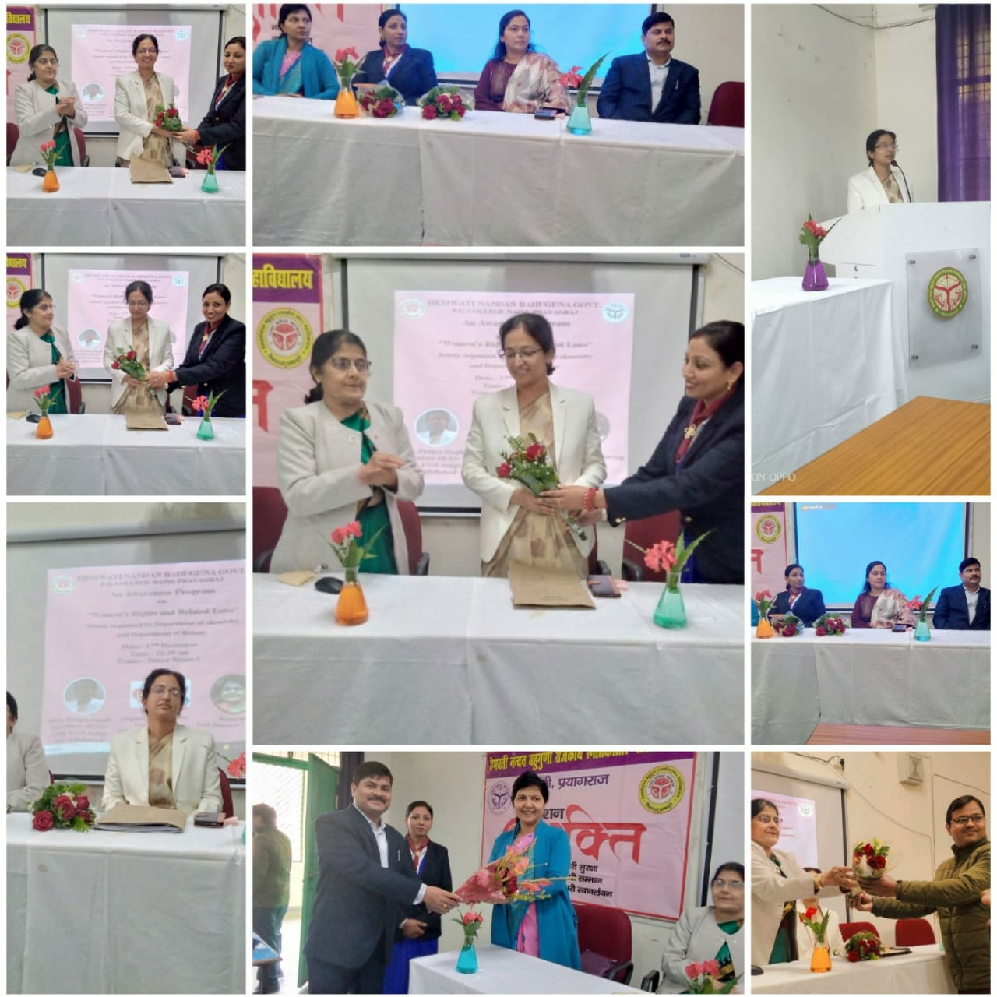
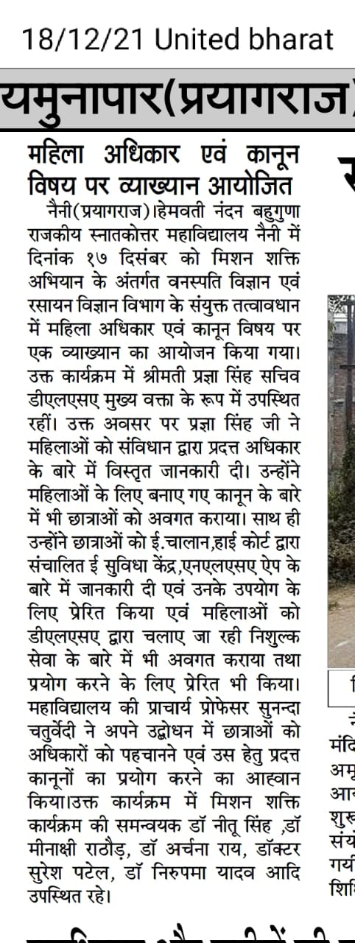
Mission Shakti samapan
